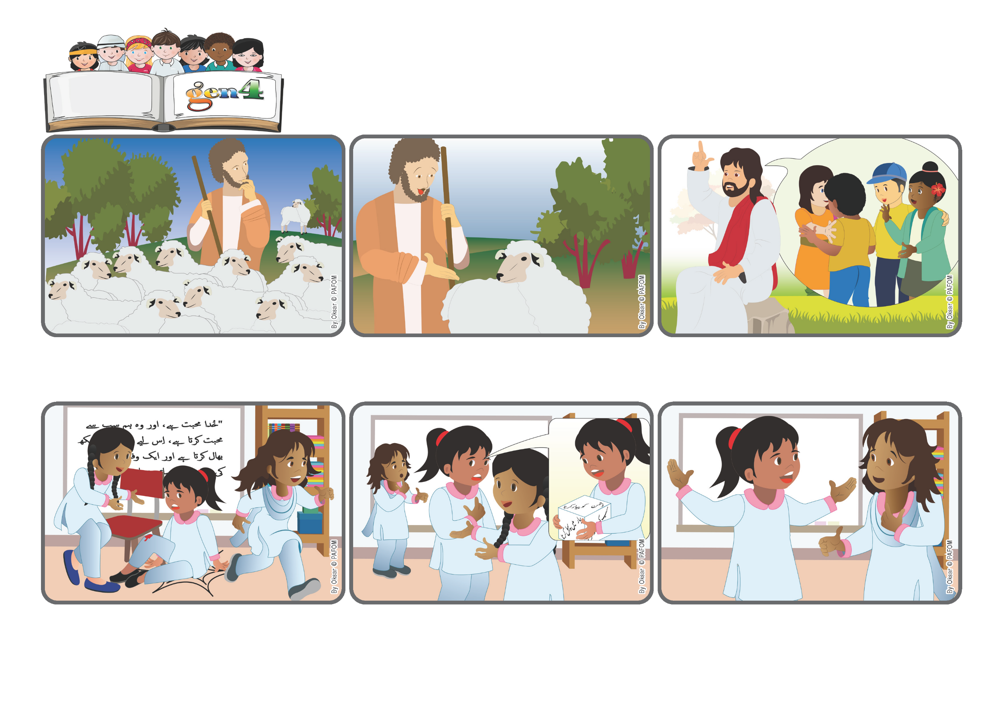

Palavra de Vida

**«Alegrai-vos comigo! Encontrei a minha ovelha que estava perdida» (Lc 15, 6).**

(SETEMBRO 2025, da liturgia do domingo, 14 de setembro, 24º do Tempo Comum)

**Jesus nos perdoa e nos ajuda a perdoar**

**Todos os dias, um pastor levava as suas cem ovelhas para o pasto e as vigiava com amor, para que nenhuma se perdesse. Mas, um dia, enquanto voltavam para casa, ele notou que faltava uma delas.**

**“Vocês entenderam?” – perguntou Jesus aos seus ouvintes – “Haverá mais festa no Céu quando alguém que errou se arrepende e volta a fazer o bem do que por muitas pessoas que só pensam em si e não querem recomeçar”.**

**Muito preocupado, ele olhou em volta... mas não a viu! O que deveria fazer? O pastor não teve dúvidas. Deixou as 99 ovelhas sozinhas, pastando, e foi procurar a que se perdeu. E ficou muito feliz quando a encontrou. Ao chegar em casa, deu uma festa!**

**Eu tinha tantas amigas, por que deveria ir procurar logo ela? Foi difícil, mas, no dia seguinte, entrando na sala, não me dirigi ao grupo das minhas amigas, fui diretamente até ela que estava sozinha... e a abracei!**

**Fiquei com raiva dela: ela se tornou “a minha inimiga”, e deixei de falar com essa colega. Mas, um dia, em casa, jogando o dado do amor, saiu: “Amar o inimigo”. Entendi que deveria fazer as pazes com ela... mas não tinha vontade!**

**Eu sou Zaira, do Paquistão. Na minha sala, tenho muitas amigas, mas há também algumas colegas menos gentis. Um dia, uma delas, entrando correndo, me derrubou. Bati em uma cadeira e me feri.**

**”© PAFOM, Desenhos e textos elaborados pelo Centro Gen4”**

**Os gen4 são as crianças do Movimento dos Focolares, fundado por Chiara Lubich.**